Отчет по лабораторной работе №3

Дисциплина: Администрирование локальных сетей

Лобанова Полина Иннокентьевна

Содержание

# 1 Цель работы

Познакомится с принципами планирования локальной сети организации.

# 2 Задание

Предположим, что в некоторой учебной организации требуется спланировать сетевую инфраструктуру. Особенности организации с точки зрения планирования локальной сети:

– организация располагается в одном городе (предположим — в Москве), но на двух территориях (назовём их «Донская» и «Павловская»);

– группы пользователей организации:

– администрация (А);

– преподавательский состав кафедр (К);

– пользователи дисплейных классов общего пользования (ДК);

– другие пользователи (Д);

– предполагается, что на территории «Донская» будут располагаться:

– устройства управления сетью;

– серверная инфраструктура;

– оборудование всех групп пользователей;

– предполагается, что на территории «Павловская» будет располагаться оборудование групп пользователей «ДК» и «Д».

Сеть организации должна соответствовать так называемой «иерархической модели сети», т.е. оборудование сетевой инфраструктуры при планировании должно быть распределено по трём уровням:

1. уровень ядра (Core Layer) — высокопроизводительные сетевые устройства (коммутаторы, маршрутизаторы), обеспечивающие скоростную передачу трафика между сегментами уровня распределения;
2. уровень распределения (Distribution Layer) — устройства (коммутаторы, маршрутизаторы), обеспечивающие применение политик безопасности и качества обслуживания (QoS), агрегацию и маршрутизацию трафика посредством VLAN, определение широковещательных доменов;
3. уровень доступа (Access Layer) — устройства для подключения серверов и оконечного оборудования пользователей к сети организации.

Далее при проектировании сети необходимо:

– разработать схемы сети, соответствующие физическому, канальному и сетевому уровням эталонной модели взаимодействия открытых систем (OSI);

– составить план IP-адресация сети;

– составить план VLAN сети;

– составить план подключения интерфейсов оборудования;

– зафиксировать перечень устройств, используемых в сети организации, с указанием модели, версии операционной системы, объёма RAM/NVRAM, списка интерфейсов;

– обеспечить маркировку всех задействованных как сетевых и других типов кабелей (откуда и куда идёт), так и устройств сети;

– разработать и внедрить единый регламент эксплуатации сети.

Задание:

1. Используя графический редактор (например, Dia), требуется повторить схемы L1, L2, L3, а также сопутствующие им таблицы VLAN, IP-адресов и портов подключения оборудования планируемой сети.
2. Рассмотренный выше пример планирования адресного пространства сети базируется на разбиении сети 10.128.0.0/16 на соответствующие подсети. Требуется сделать аналогичный план адресного пространства для сетей 172.16.0.0/12 и 192.168.0.0/16 с соответствующими схемами сети и сопутствующими таблицами VLAN, IP-адресов и портов подключения оборудования.

# 3 Выполнение лабораторной работы

1. Используя графический редактор Dia, повторила схемы L1, L2, L3.

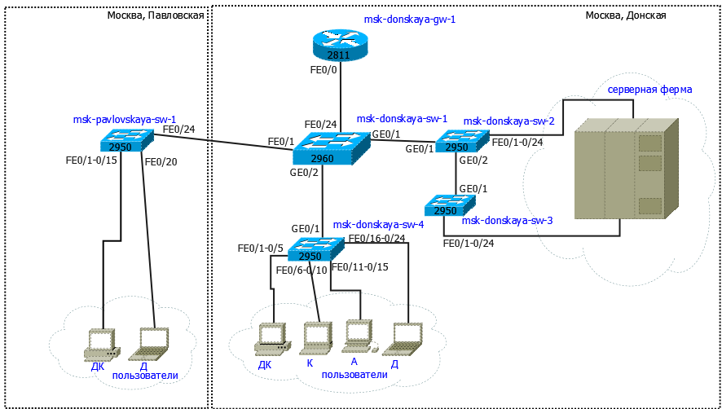

*Физические устройства сети с номерами портов (Layer 1)*

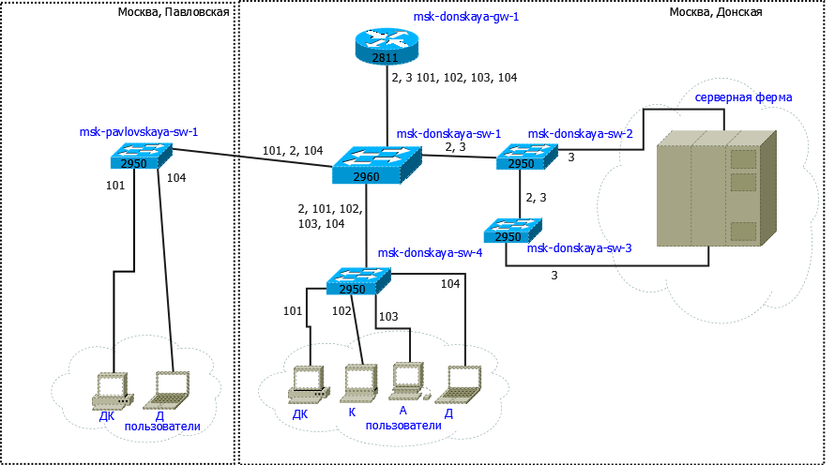

*Схема VLAN сети (Layer 2)*

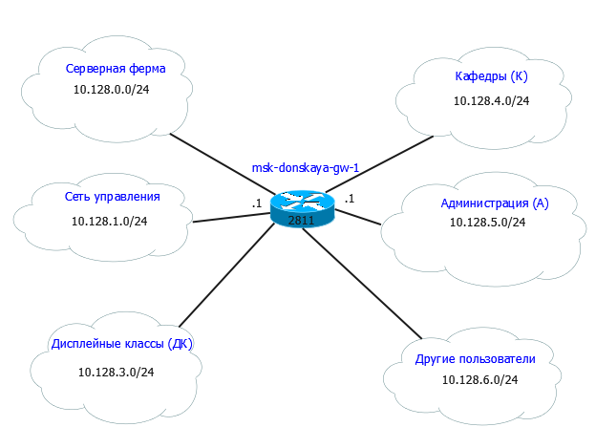

*Схема маршрутизации сети (Layer 3)*

1. Также повторила таблицы VLAN, IP-адресов и портов подключения оборудования планируемой сети.

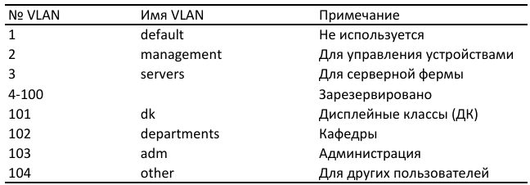

*Таблица VLAN*

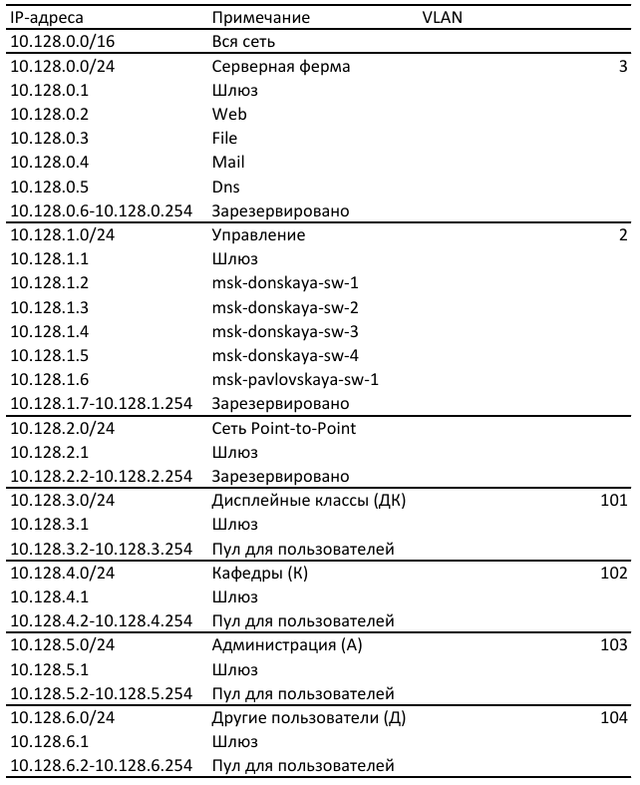

*Таблица IP*

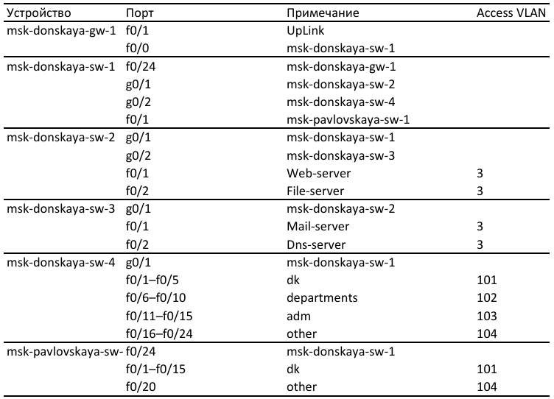

*Таблица портов*

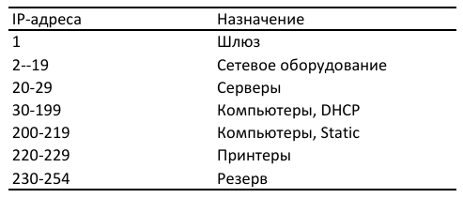

*Регламент выделения ip-адресов (для сети класса C)*

1. Сделала аналогичный план адресного пространства для сети 172.16.0.0/12 с соответствующими схемами сети и сопутствующими таблицами VLAN, IP-адресов и портов подключения оборудования.

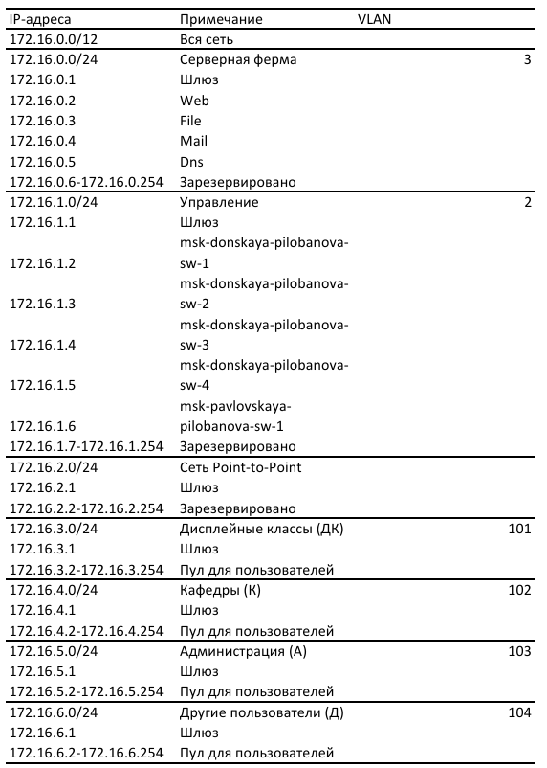

*Таблица IP*

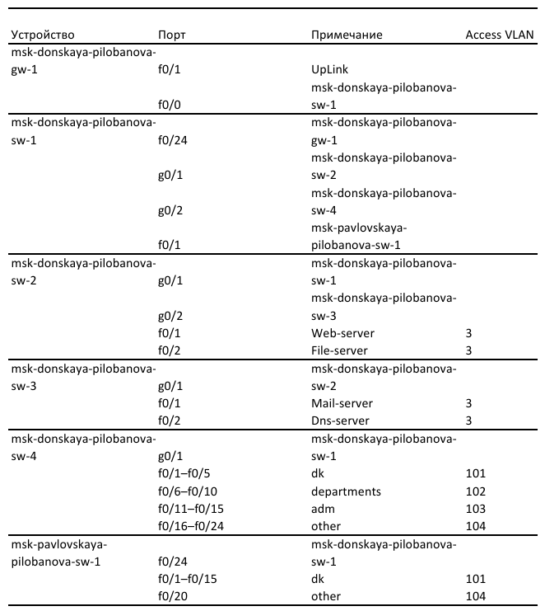

*Таблица портов*

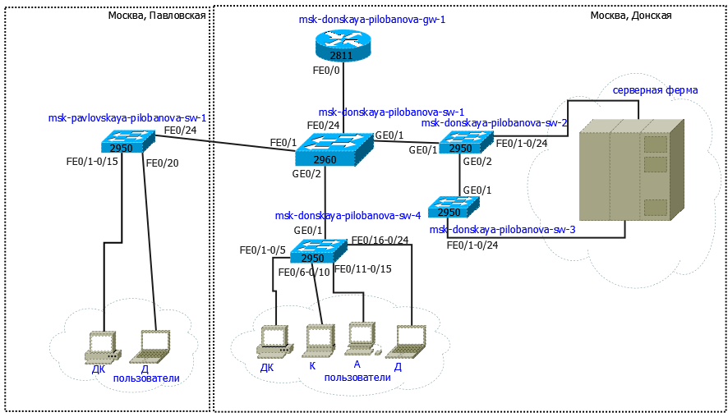

*Физические устройства сети с номерами портов (Layer 1)*

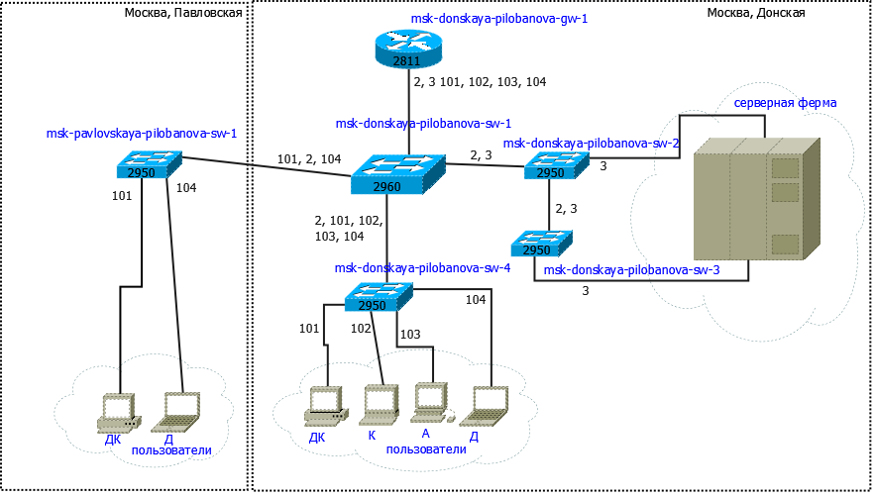

*Схема VLAN сети (Layer 2)*

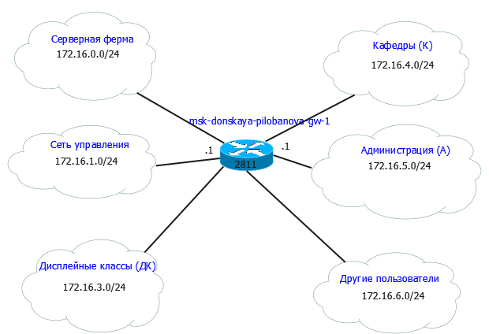

*Схема маршрутизации сети (Layer 3)*

1. Сделала аналогичный план адресного пространства для сети 192.168.0.0/16 с соответствующей схемой сети и сопутствующей таблицой IP-адресов.

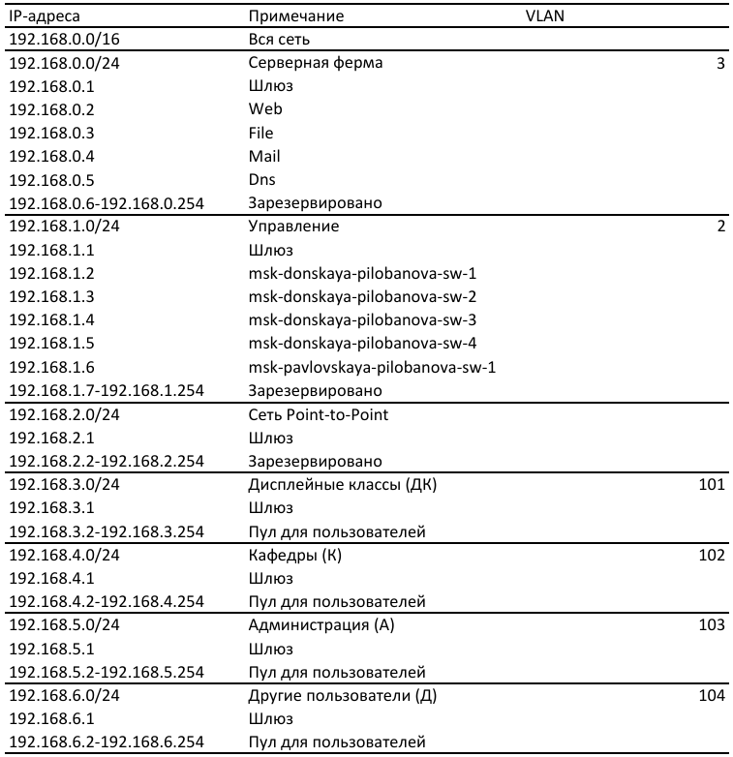

*Таблица IP*

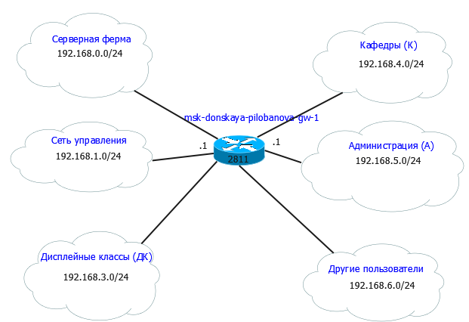

*Схема маршрутизации сети (Layer 3)*

# 4 Выводы

Я познакомилась с принципами планирования локальной сети организации.

# 5 Контрольные вопросы

1. Что такое модель взаимодействия открытых систем (OSI)? Какие уровни в ней есть? Какие функции закреплены за каждым уровнем модели OSI?

Модель OSI (Open Systems Interconnection) — это концептуальная модель, которая описывает архитектуру сетевого взаимодействия. Она разделяет процесс коммуникации между двумя устройствами на семь независимых уровней, каждый из которых выполняет определенные функции. Это позволяет разработчикам создавать сетевое оборудование и программное обеспечение, совместимое между собой, независимо от производителя.

1. уровень ядра (Core Layer) — высокопроизводительные сетевые устройства (коммутаторы, маршрутизаторы), обеспечивающие скоростную передачу трафика между сегментами уровня распределения;
2. уровень распределения (Distribution Layer) — устройства (коммутаторы, маршрутизаторы), обеспечивающие применение политик безопасности и качества обслуживания (QoS), агрегацию и маршрутизацию трафика посредством VLAN, определение широковещательных доменов;
3. уровень доступа (Access Layer) — устройства для подключения серверов и оконечного оборудования пользователей к сети организации.
4. Какие функции выполняет коммутатор?

Коммутатор (switch) — устройство второго уровня (канального) модели OSI.  
Его основные функции: Переключение кадров на основе MAC-адресов: Коммутатор изучает MAC-адреса устройств, подключенных к нему, и строит таблицу соответствия MAC-адрес - порт. Затем он передает кадры только тем портам, на которых находятся получатели.

Разделение коллизий (в сетях Ethernet): Коммутатор создает отдельные коллизионные области для каждого порта, значительно повышая производительность сети.

Фильтрация кадров: Коммутатор пропускает только те кадры, MAC-адрес назначения которых находится в его таблице переадресации.

Управление потоками: Некоторые коммутаторы обладают возможностями управления потоками, обеспечивая более эффективную передачу данных в условиях высокой загрузки.

1. Какие функции выполняет маршрутизатор?

Маршрутизатор (router) — устройство третьего уровня (сетевого) модели OSI.  
Его основные функции:

Маршрутизация пакетов: Маршрутизатор использует IP-адреса для определения наилучшего пути передачи пакетов к получателю через разные сети.

Подключение различных сетей: Маршрутизатор может соединять сети с разными протоколами и топологиями.

Фильтрация пакетов: Маршрутизатор может фильтровать пакеты на основе IP-адресов, портов и других параметров.

NAT (Network Address Translation): Маршрутизаторы часто выполняют NAT, переводя внутренние IP-адреса в публичные, что позволяет нескольким устройствам в локальной сети использовать один публичный IP-адрес.

1. В чём отличие коммутаторов третьего уровня от коммутаторов второго уровня?

Основное отличие коммутаторов третьего уровня (Layer 3 switches) от коммутаторов второго уровня (Layer 2 switches) заключается в их способности обрабатывать информацию о сетевом уровне модели OSI (модель TCP/IP).

Коммутаторы второго уровня (Layer 2):

Работают на канальном уровне (Data Link Layer) модели OSI. Используют MAC-адреса для пересылки кадров между портами. Они учатся MAC-адресам, которые подключены к каждому порту, и формируют таблицу MAC-адресов. Пересылают кадры на основе MAC-адреса получателя, указанного в кадре. Не понимают IP-адреса или маршрутизацию на основе IP-адресов. Используют broadcast, multicast и unicast для передачи кадров.

Коммутаторы третьего уровня (Layer 3):

Работают на сетевом уровне (Network Layer) модели OSI, помимо канального. Используют IP-адреса для пересылки пакетов между различными сетями. Они содержат маршрутизирующие таблицы. Пересылают пакеты на основе IP-адреса получателя, используя алгоритмы маршрутизации. Могут выполнять функции маршрутизатора, такие как статическая и динамическая маршрутизация (RIP, OSPF, EIGRP и др.). Разделяют разные сети IP-адресов.

# Список литературы